الكلمات
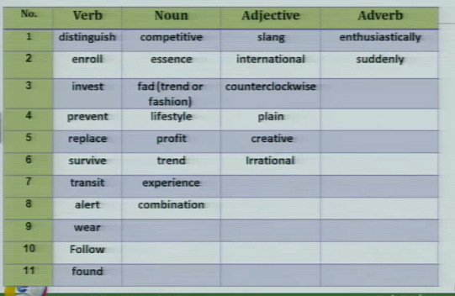
حال | صفه | فعل | علم
بفضول | عاميه | منافس | التفريق | 1
بشكل مفاجئ\فجاءه | دولي\عالمي | خلاصه | القبول | 2
 | عكس عقارب الساعه | بدعه\موضه | استثمار | 3
 | سهل | نمط الحياه | ايقاف شيء قبل حدوثه | 4
 | مبدع | الفائده | وضع شيء في مكان اخر | 5
 | منطقي | اتجاه | البقاء على قيد الحياه | 6
 |  | خبره\المعرفه المكتسبه من الحياه | التحرك | 7
 |  | وضع اشياء مع بعض | تحريك شيء متوقف | 8
 |  |  | لبس الملابس | 9
 |  |  | اتباع شخص\المشي خلف شخص | 10
 |  |  | العثور | 11

صل الكلمه بمعناها
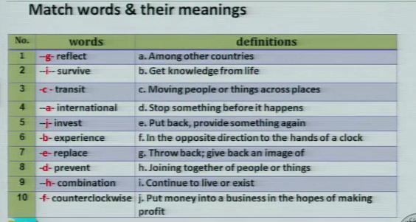
الكلمات كلها موجود بالجدول الكلمات اللي قبل إلا reflect معناها انعكاس
تدريب
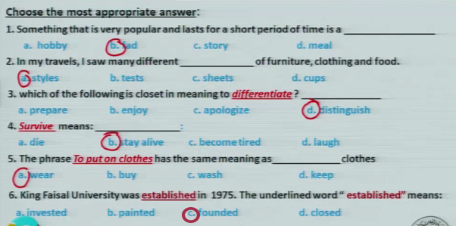
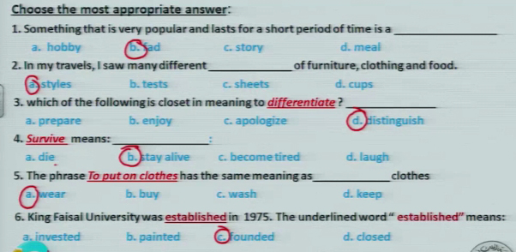
المحاضره اللي قبل أخذنا عن البادئات prefixes قلنا انها مجموعة حروف توضع في بداية الكلمه تغير معناها ونوعها
المحاضره هذي بناخذ suffixes اللواحق
وهي مجموعة حروف توضع في نهاية الكلمه تغير معناها ونوعها
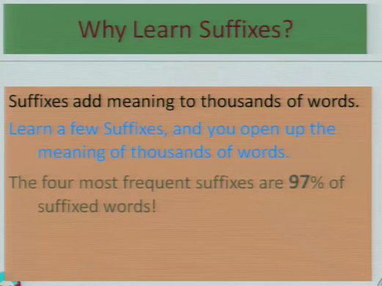
ليه ندرس اللواحق suffixes ؟
1-اللواحق تعطي معاني جديده للكلمات
2-تفتح مجال لتعلم كلمات جديده
3- وهو المهم
97% من الكلمات باللغه الإنجليزيه هي لواحق suffixes
وهم واااااااجد والدكتور ركز على مجموعه منهم وراح اعطيكم خبر حلو بس ان شاء الله انه أكيد اخر المحاضره ← اسلوب ترغيب ^_*
-حنا نعرف انواع الكلمات صح؟ علمn-فعلv-صفهadj-حالadv
هذولا نسميهم part of speech
نبدا باللواحق suffixes
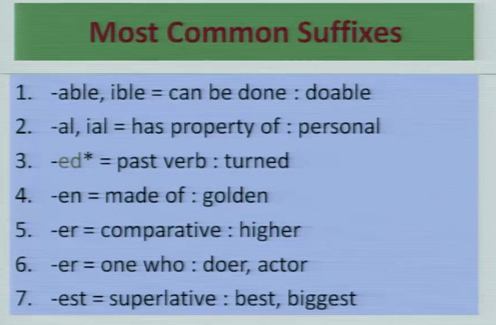
 | الحروف | معناها | تحول من – الى
1 | Able-ible | يمكن فعله doable اصله do+able | فعل-صفه
2 | Al-ial | ملكيه personal اصله person+al | علم -صفه
3 | Ed | فعل ماضي turned اصله turn+ed | فعل-فعل ماضي
4 | En | مصنوع من golden اصله gold+en | علم – صفه
5 | Er | مقارنه higher اصله high+er | صفه-صفه
6 | Er-or | الذي يقوم بـ actor اصلهact+or | فعل-علم
7 | Est | الأفضليه biggest اصلها big+est | صفه-صفه

تدريب على هذه اللواحق
صل اللواحق بمعانيها
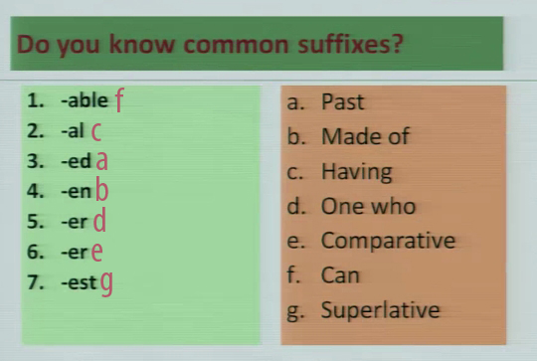
المجموعه الثانيه من اللواحق
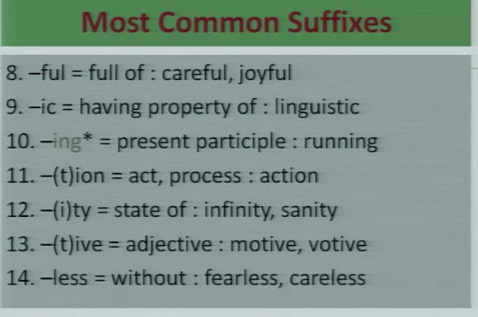

 | الحروف | معناها | تحول من – الى
8 | Ful | مليئ بـ careful اصلها care+ful | فعل-صفه
9 | Ic | ملكيه linguistic اصله linguist+ic | علم -صفه
10 | ing | فعل مضارع مستمر running اصله run+ing | فعل-فعل مضارع مستمر
11 | tion | حدث action اصله ac+tion | فعل – علم
12 | Ity | حاله infinity اصله infin+ity | علم-صفه
13 | tive | صفه motive اصله mo+tive | علم-صفه
14 | less | بدون\بلا fearless اصلها fear+less | علم-صفه
تدريب
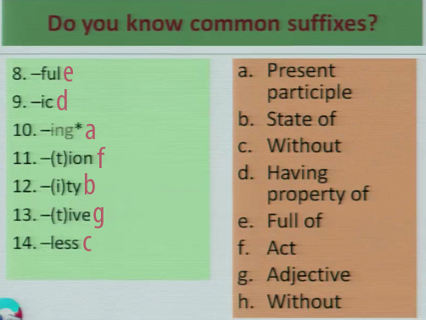
المجموعه الثالثه
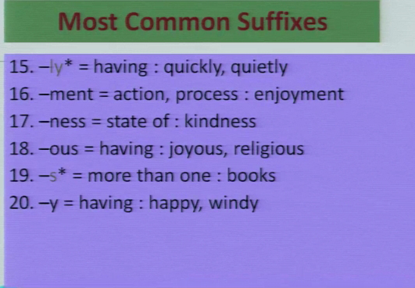
 | الحروف | معناها | تحول من – الى
15 | ly | ملكيه quickly اصلها quick+ly | صفه-حال
16 | ment | حدث enjoyment اصله enjoy+ment | فعل-علم
17 | ness | حاله kindness اصله kind+ness | صفه-علم
18 | ous | ملكيه joyous اصله joy+ous | فعل – فقل
19 | s | اكثر من واحد books اصله book+s | علم-جمع علم
20 | y | ملكيه windy اصله wind+y | فعل-صفه
تدريب
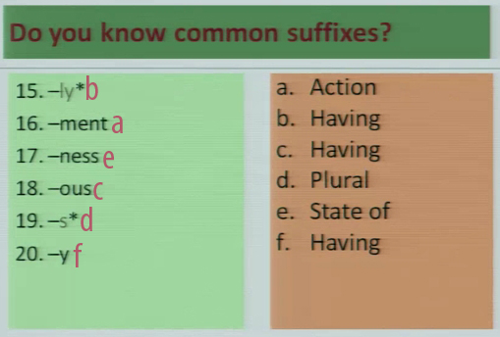
لواحق إضافي:
 | الحروف | معناها | تحول من – الى
15 | ence | ملكيه experience اصلها experi+ence | فعل-علم
16 | ism | ملكيه patriotism اصله patriot+ism | علم-علم
17 | ship | حاله friendship اصله friend+ship | صفه-علم
18 | ats | حدث irrigays اصله irrig+ats | علم – فقل
19 | ize | إيجابي apologize اصله apology+ize | علم-فعل
20 | sive | حاله expensive اصله expen+sive | فعل-صفه

تدريب:املى الفراع بالبادئات\اللواحق المناسبه
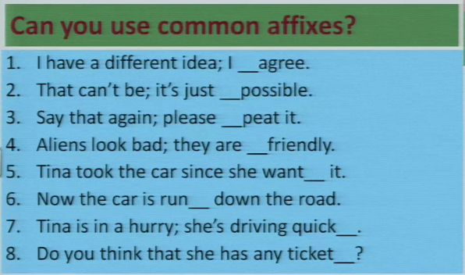
- Dis
- Im
- Re
- Un
- Ed
- Nig
- Ly
- S
ملخص بسيط لما تم أخذه
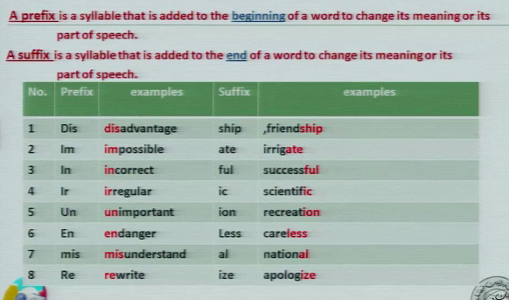
prefixes لبادئات: هي مجموعة حروف توضع في بداية الكلمه تغير معناها ونوعها
suffixes اللواحق :هي مجموعة حروف توضع في نهاية الكلمه تغير معناها ونوعها
كلمات اللي بالجدول هي عباره عن امثله
تدريب:حدد نوع الكلمه n-v-adj-adv
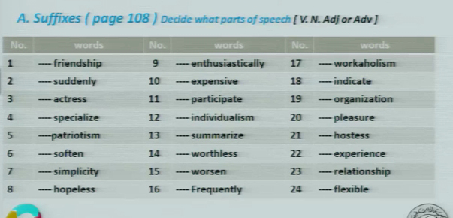

n | 17 | adv | 9 | n | 1
v | 18 | adj | 10 | adv | 2
n | 19 | v | 11 | n | 3
adj | 20 | n | 12 | v | 4
n | 21 | v | 13 | n | 5
n | 22 | adj | 14 | Adj\ v | 6
n | 23 | n | 15 | n | 7
n | 23 | adv | 16 | adj | 8
تدريب:اضف البادئه المناسبه للكلمه
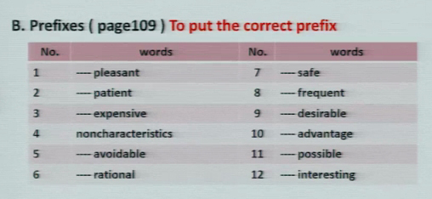
adv | 7 | im | 1
im | 8 | im | 2
un | 9 | in | 3
dis | 10 | non | 4
im | 11 | un | 5
adj | 12 | ir | 6

تدريب:اختر الإجابه الصحيحه:
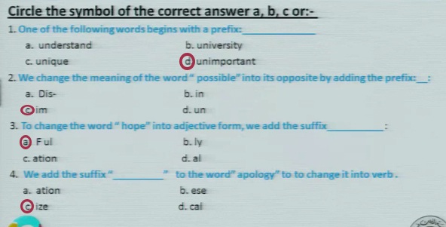
1-حدد الكلمه التي تبدأ ببادئه
2-حولنا معنى كلمه ( ) الى عكس اذا اضفنا لها البادئه
3-لتغير كلمه ( ) الى صفه نضيف اللاحق
4-نضيف اللاحق (" ") لكلمه ( )لتغيرها الة فعل
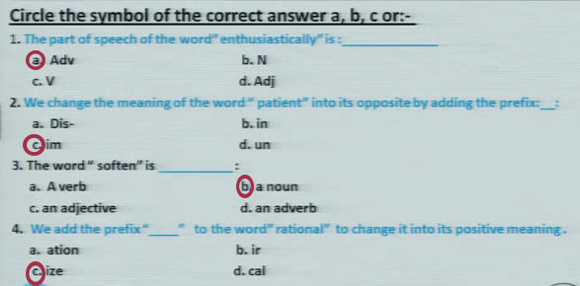
1-نوع الكلمه ( )
2-نغير معنى كلمه ( ) الى عكس بإضافة البادئه
3-الكلمه ( ) هي → المطلوب نوعها
4-نضيف البادئه\المفروض اللاحقه\ (" ") للكلمه ( ) لتغير معناها الى إيجابي→ الكلمه سلبيه وش نضيف لها من اللاحقات عشان تعطينا إيجابي
--

تنبيهات الدكتور:
- الأسئله اللي تجي أختر الإجابه الصحيح أحتمال كبير جدآ تجي في الأختبار
- مش كل اللواحق معنا → هذا كلامه
اتوقع بالمحاضرات الجايه راح يحدد لنا أي اللواحق اللي معنا

